Ucenter用户挂载BTSnowball_Users教程
以DISCUZX3(.2)为例,最后几步非DISCUZ的用户不需要做！
Alpha版的用户请去GITHUB下载，因为Alpha版是实时纠错的。从Beta版开始才趋于基本稳定。
一、在主程序DISCUZ的根目录下建立一个名为/btsuser/的目录
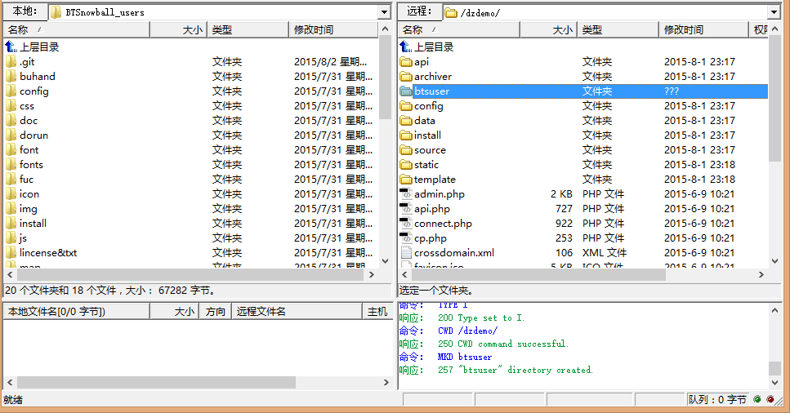
二、上传BTSnowball_users目录下所有文件到/btsuser/目录
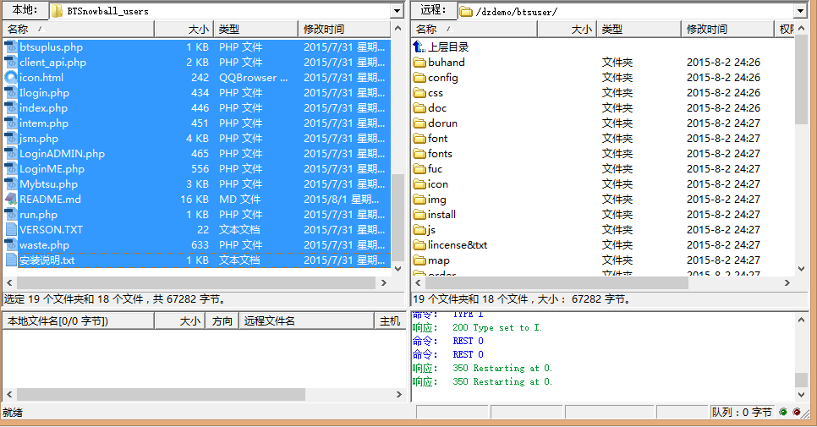
- 将BTSUHand/Ucenter_1.6_fordiscuz下的/BTSUHand/目录上传到主程序DISCUZ的根目录下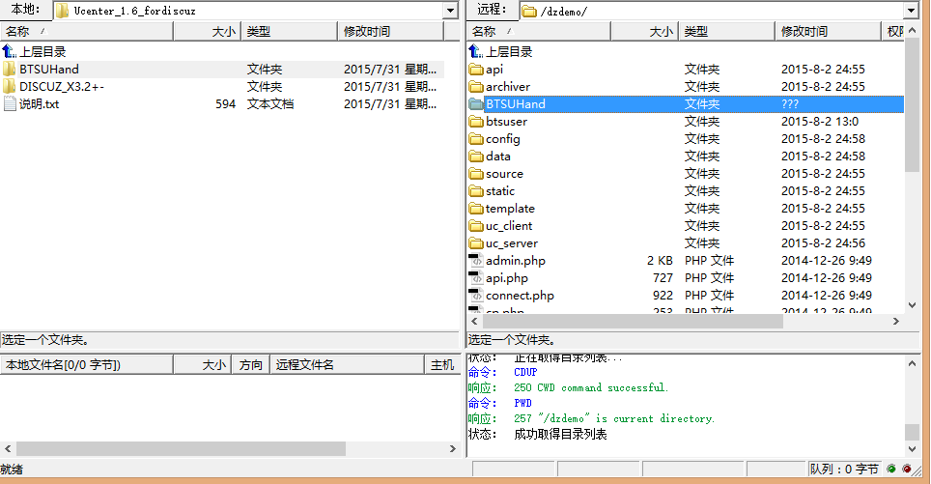
四、为BTSnowball_Users建立一个空数据库
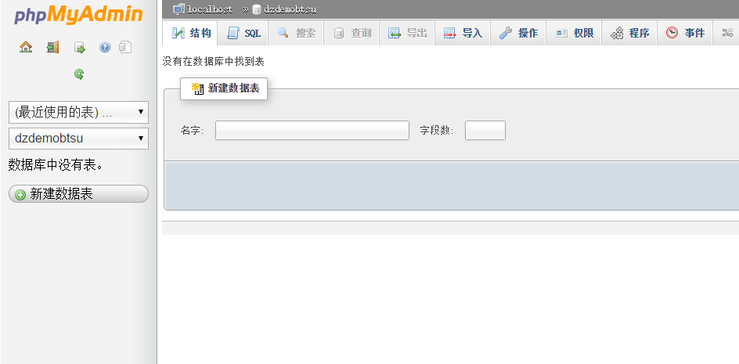
五、执行/btsuser/install/
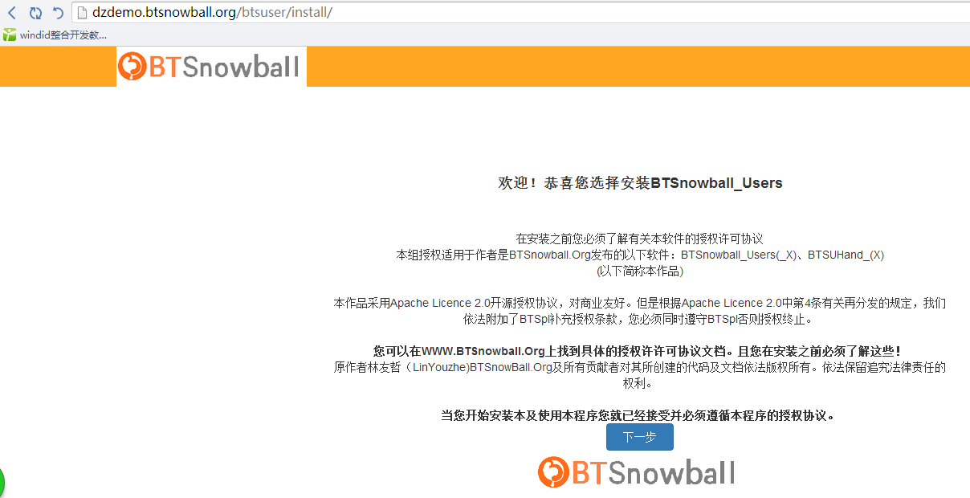
- 根据说明配置配置文件
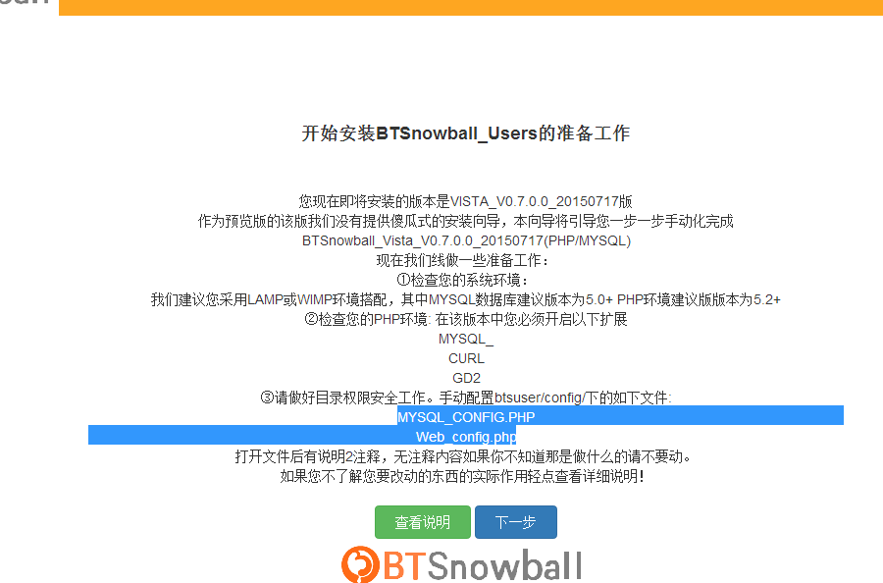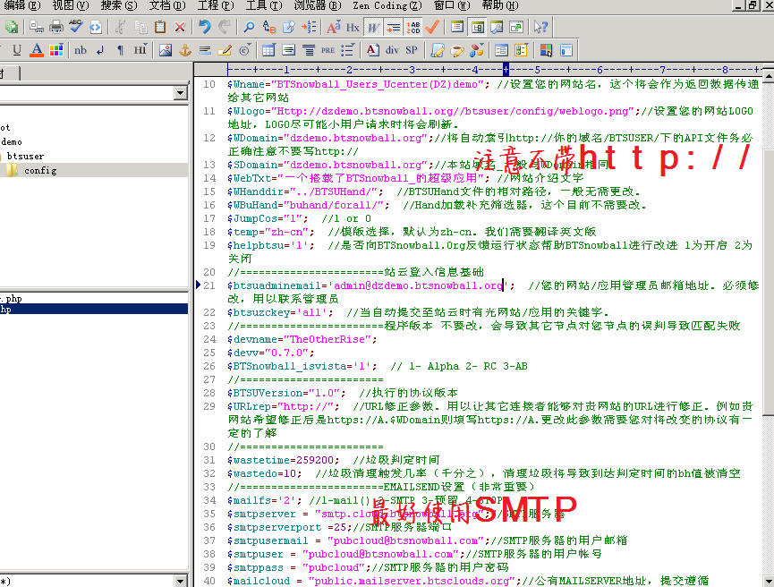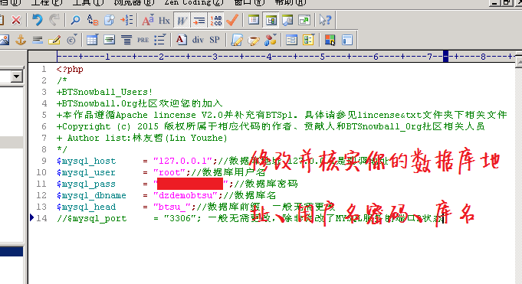
- 执行数据库导入。并核实是否导入成功，如果数据库是空的（确实可能出现）那就手动导入一下/btsuser/instal/include/install.sql
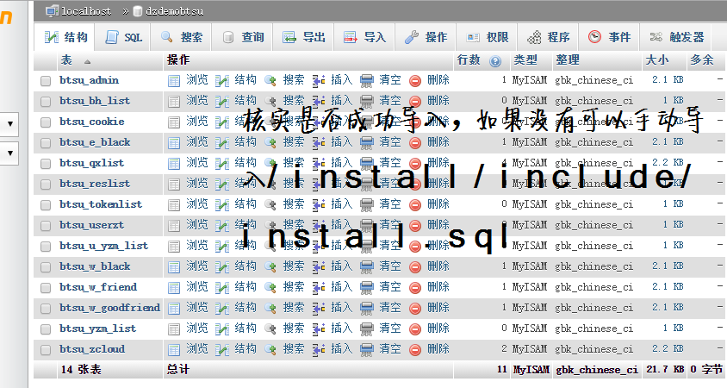
- 配置BTSUHand文件，注意BTSUHand文件的数据库配置是Ucenter（DISCUZ）的，btsuser程序和BTSUHand是耦合通信。
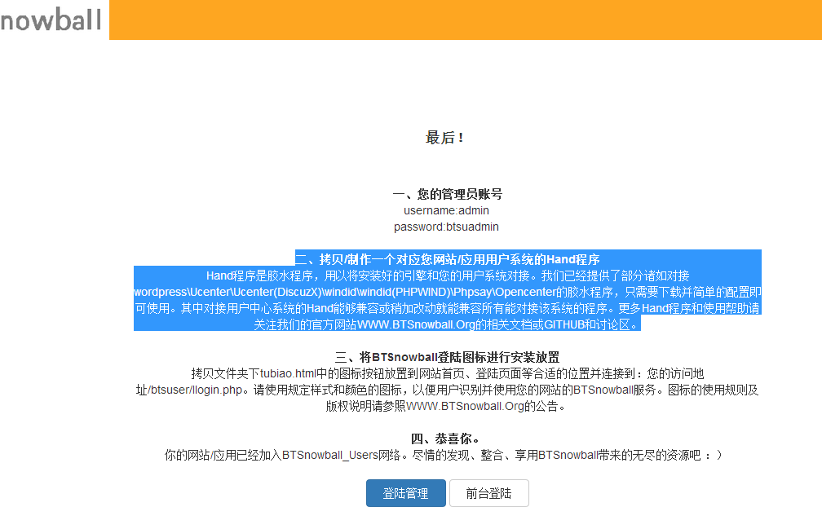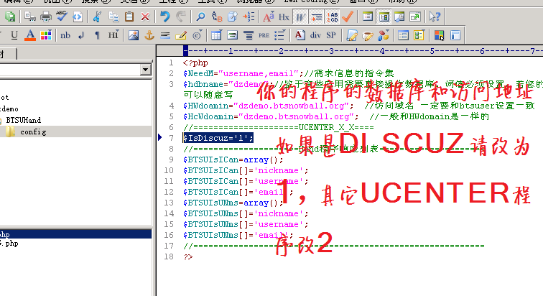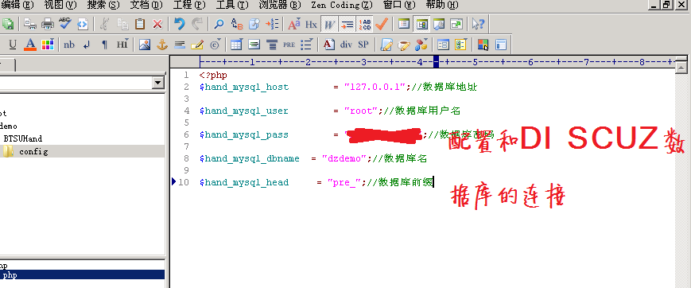
- 去Ucenter后台为BTSnowball_Users注册一个应用
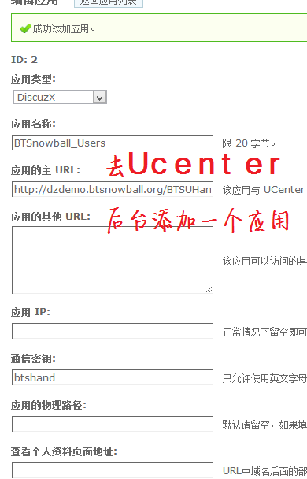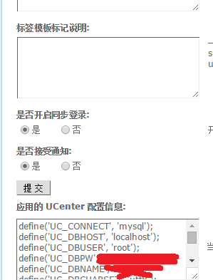
然后根据这个应用配置配置一下/BTSUHand/程序下的Ucenter相关设置
Config.inc.php、config_ucenter.php 这就是配置其它应用一样了。前者需要你手动改下，后者复制下图上应用的UCenter配置信息覆盖下里面响应的行就行了。
- 将DISCUZ_X3.2+-下/api/文件夹里的补丁文件覆盖下DISCUZ目录下相应的文件（注意仅DISCUZ用户做）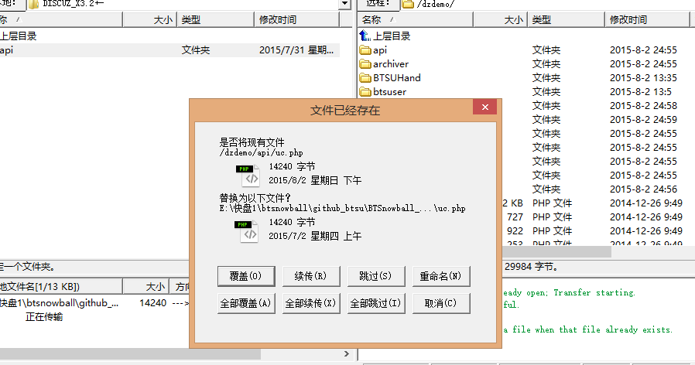
十一、删除安装文件
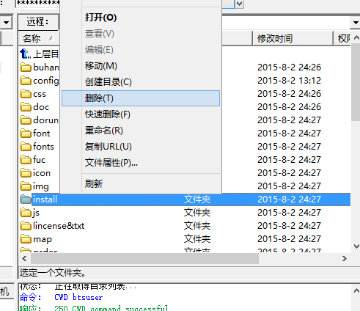
- 大工告成多么的完美，前台测试一下
①输入另一个加载BTSnowball_Users系统的用户名并定位地址
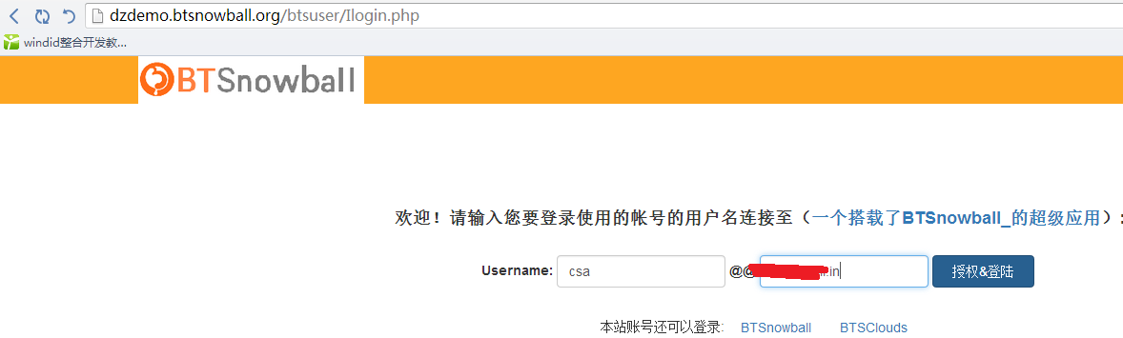
②用户名被自动锁定并跳转至目标系统（相当于连带强制OAuth了用户名，而且是由用户自行输入两个SERVER都是被动的）进行和OAuth类似亲和的授权界面
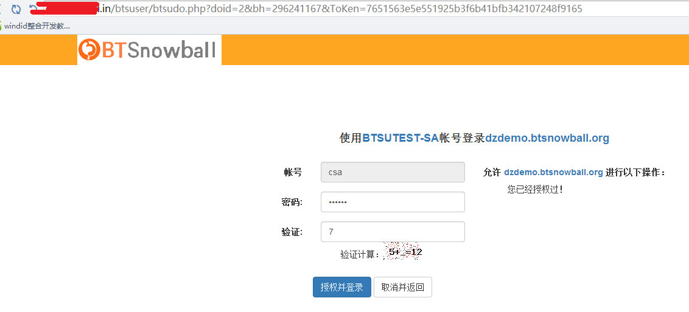
③、用户当授权并回到这边时，一封带有他在这里的的衍生账户的敏感信息（密码及你要求的其它的信息等）的邮件已经送到了他的邮箱中。
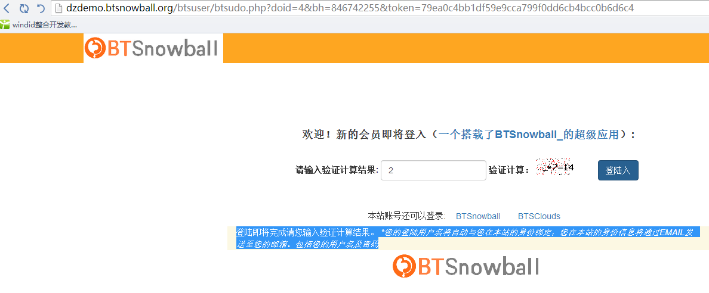
④、用户完美的登入了网站。不同于OpenID和OAuth这是一个完全独立的衍生账户，但是又继承了他在上一个网站的用户名、邮箱等信息（根据用户的授权可能还有更多）。两个网站的账户不仅几乎一致而且还双向关联。
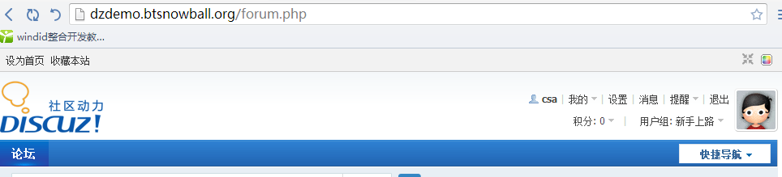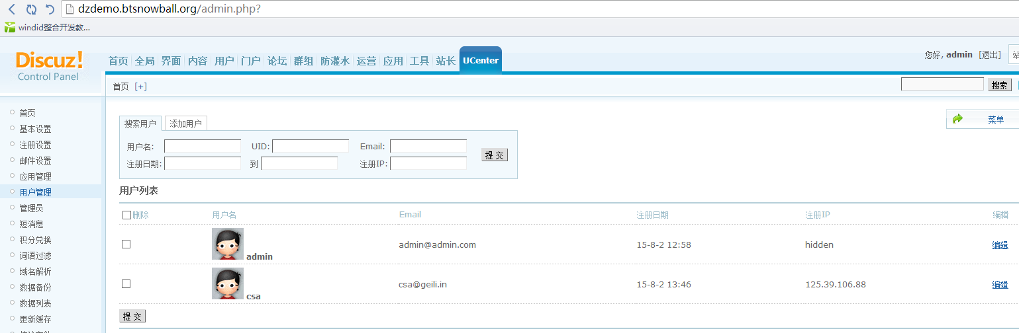
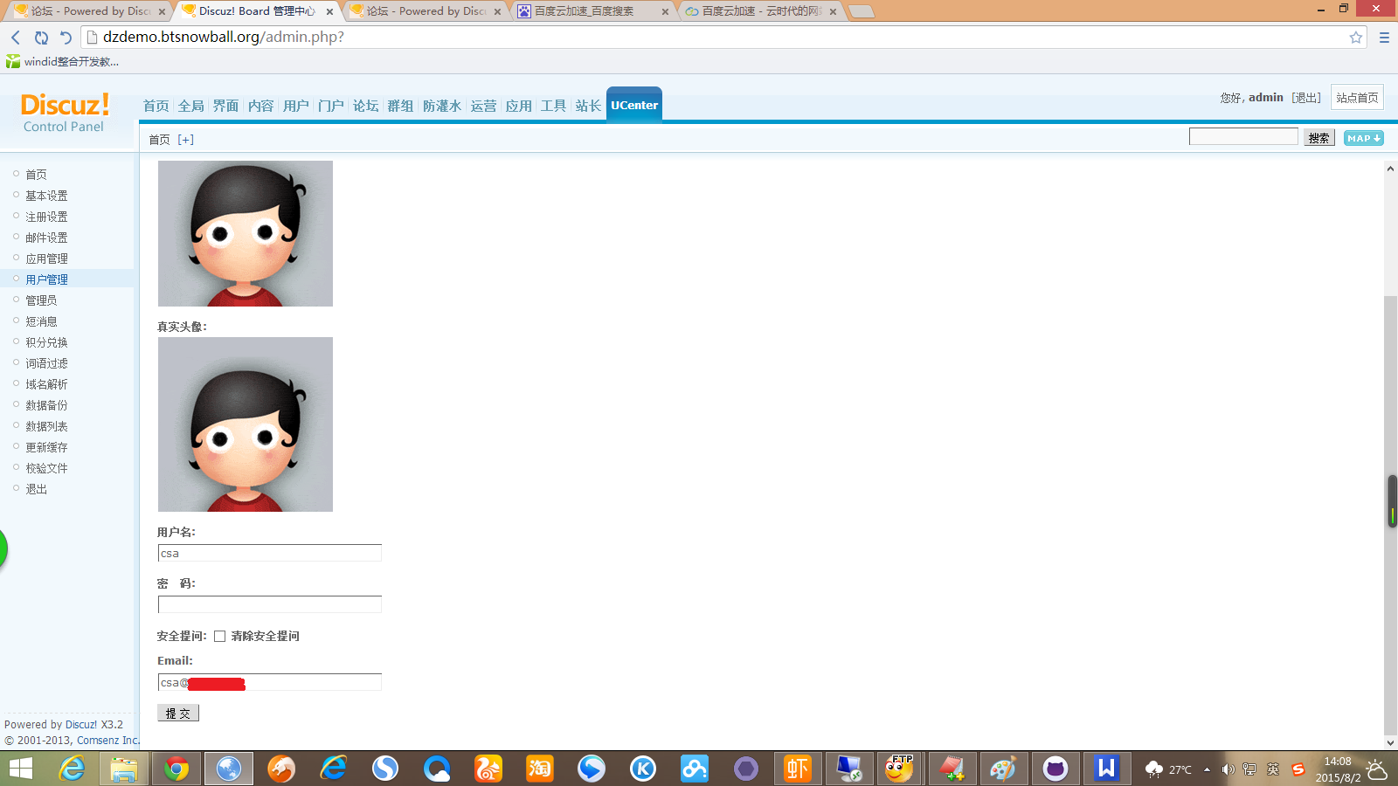
⑤、自此两个网站之间自动成为了伙伴。这个用户将由你们平等、共同的维护，众人拾柴火焰高。当你衍生出去的用户越多你的账户越难以被用户遗忘且暂时不活跃的用户唤回的渠道越多，用户可以指定任意一个衍生过的应用和网站为节点重新登录这个网站并且之前在这里的的积累一点也没有丢掉。对于输入方，不同于OAuth和OpenID只授权资源和只告知用户是否是其本人,他实实在在的得到了一个独立的用户，他可以继续衍生这个用户，和前一级网站/应用共同做大。当这个账户被衍生的次数越多，整合的资源越多，用户就越难以忘记，成活度越高，每一个衍生过该账户的网站他们之间都在抱团的互利共赢。这正是BTSnowball_Users区别于OAuth和OpenID最闪亮的地方。
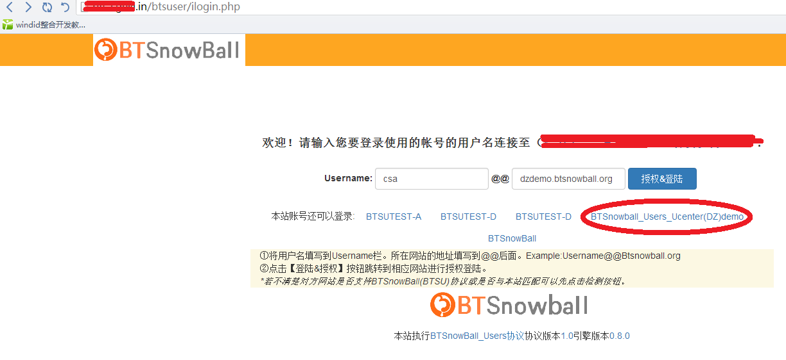
注：测试站不开放的原因是，两个测试站现在执行的程序版本并不一样。
欢迎大家加入我们共同开发、测试。

